[Skriv inn tekst]
Teknisk-historisk dokumentasjonsrapport
[navn på fartøy]
[eventuelt: hvilke områder THDen omfatter]

(eventuell illustrasjon)

Versjon nr. |  | [Rapport nr.]
Dato |  | [navn på utgiver]

[Fartøyets navn]
Teknisk-historisk dokumentasjonsrapport (THD)
[Navn på forfatter/e]
[navn på utgiver] [rapport nr.]
Versjon nr.
[Måned og år]

[(Eventuelt:) Rapporten er skrevet med tilskudd fra (navn og logo)]
Teknisk-historisk dokumentasjonsrapport (THD) skrives av fartøyeier eller på oppdrag av fartøyeier. Kulturminneforvaltningen vil i regelen kreve at det utarbeides en THD i forbindelse med planlegging av mer omfattende restaureringstiltak som også omfatter kompletteringer og tilbakeføringer av deler av fartøyet.
Teksten på side 2 til 5 er ment som hjelp til skriving og vurdering av THD og slettes i den ferdige rapporten.

Hvor er vi i prosessen?
Sammen med andre dokumenter inngår THD i den samlede dokumentasjonen av et vernet eller fredet fartøy. THD er på mange måter selve fundamentet som de andre dokumentene – og dermed selve vernet av fartøyet - bygger på. Listen under viser THD sin plassering blant de dokumentene som legger føringer for arbeidet med fartøyet:
- Underlagsdokument – skal danne underlag for beslutninger
  - Undersøkelser/forprosjekt – alle typer enkle og ofte preliminære undersøkelser
  - Tilstandsvurdering
  - Teknisk-historisk dokumentasjonsrapport (THD)
- Beslutningsdokument (skrives av Riksantikvaren/kulturminneforvaltningen)
  - Beslutning om vernestatus
  - Beslutning om periode som legges til grunn for vern av fartøyet
- Utføringsdokument
  - Restaureringsplan
  - Vedlikeholdsplan
- Oppsummerende dokument
  - Rapport fra restaurering

Retningslinjer for skriving av Teknisk-historisk dokumentasjonsrapport (THD)
I en THD må det være en tett integrering av den kulturhistoriske og tekniske fremstillingen, men utgangspunktet og hovedvekten i fremstillingen skal være det konkrete fartøyet. Fartøyet må ikke reduseres til å bli en illustrasjon til den kulturhistoriske fremstillingen. Funn om bord må søkes forklart gjennom kildene, og funn i kildene må relateres til spor om bord. Med fartøyet som fastpunkt kan denne arbeidsmåten fremme en fruktbar diskusjon av kildene og gi ny og uventet innsikt i fartøyets historie.
THD er de mest utfordrende og omfangsrike av alle rapportene innen fartøyvernet. Slike rapporter skal inneholde en mest mulig restløs og detaljert beskrivelse av fartøyets konstruksjon, maskineri, rigg, utrustning, innredning og tekniske systemer gjennom tidene. THD underkastes derfor en mer grundig fagfellevurdering enn de øvrige rapportene (se s. 4).
Den preliminære versjonen som sendes til fagfellevurdering skal merkes med «Utkast» både i versjonsfeltet på første side og som vannmerke på alle sidene, slik at den ikke senere kan forveksles med den versjonen som skal distribueres og arkiveres.

Hensikten med fartøyet, og de endringene fartøyet gjennomgår, beskrives i lys av fartøyets kulturhistoriske kontekst. Dvs. fartøyets ulike funksjoner i samfunnet i løpet av dets yrkesaktive periode. I disse rapportene legges vekten på å få alt med, ikke på å underholde leseren.
Det er vanskelig å fastslå omfanget av en slik rapport. Men som en grov regel kan en si at dersom en rapport på et fartøy på 100 fot er på under 100 sider, så er det sannsynligvis vesentlige mangler ved den.
Alle genrer krever en viss innlesing for å bli behersket. Det vil derfor være svært nyttig å lese gjennom noen gode eksempler på THD før en selv starter skrivingen. Følgende to rapporter av Tom Rasmussen var med på å etablere genren THD og er fremdeles de mest utfyllende eksemplene. Disse kan med fordel leses, selv om en tilsvarende rapport for et mindre og nyere fartøy naturligvis vil være langt enklere. Merk samtidig måten å referere til rapportene på. Denne heter APA:
Rasmussen, T. (1994). D/S Stord 1 Historisk dokumentasjon. Norheimsund: Hardanger
Fartøyvernsenter
Rasmussen, T. (1997). «Skibet arbeidet voldsomt i sjøen…» En historisk-teknisk dokumentasjon av
lastedampskipet Hestmanden. Norheimsund: Hardanger Fartøyvernsenter

Beskrivelsen av skipet
Rapporten beskriver fartøyet slik det ble bygget og i så stor detaljrikdom som mulig. Med dette utgangspunktet beskrives alle endringer som har funnet sted i løpet av fartøyets ofte lange og skiftende historie. Beskrivelsene skal tilstrebe å være så detaljerte at det i teorien blir mulig å rekonstruere skipet slik det framstod i alle de ulike epokene som dets tekniske historie kan deles inn i. Det betyr at beskrivelsen ideelt sett skal være på listprofil-nivå for alle epoker.
Inndelingen av skipets historiske epoker er naturligvis et resultat av valg vi gjør under skrivearbeidet. Men dette er en like fullt en nyttig måte å sortere og presentere informasjonen på. Et skille mellom fartøyets ulike epoker kan settes ved forlengelser, maskinbytte, større ombygginger og tilpassing til ny bruk. Også eierskifte kan brukes som et slikt skille, da dette kan medføre en omlegging av fartøyets historiske «kurs» - eiers mål med eierskapet – noe alle hendelser deretter må sees i lys av. I tillegg kan et eierskifte medføre skifte av hjemmehavn, rederimerke, navn og fargesetting – dvs. både fartøyets kontekst og identitet.
Selv om målsettingen er å dokumentere alle epoker like godt vil i praksis en av epokene skille seg ut som klart best dokumentert. Det vil normalt være denne som senere legges til grunn for vernearbeidet gjennom et beslutningsdokument fra Riksantikvaren.
Det må strekes under at THD ikke er et beslutningsdokument, men at valg av epoke skal gjøres på grunnlag av rapporten. Som en hovedregel skal rapporten derfor ikke skrives med utgangspunkt i en slik konklusjon, da dette lett vil styre skrivingen. Konsekvensen kan da bli at vi går glipp av mye informasjon om andre epoker, og dermed også av muligheten til å revurdere våre forhåndsoppfatninger.
Unntak fra dette kan forekomme dersom det i bestillingen legges spesifikk vekt på en bestemt periode. Dette må å si å fall skje i samråd med Riksantikvaren eller den aktuelle regionale kulturminneforvaltningen. Men forfatteren må likevel være på vakt og fange opp eventuell informasjon som kan ha være ukjent da bestillingen ble utformet.

Revisjoner
Sist men ikke minst: Selv om en anstrenger seg til det ytterste for å finne alle kilder til fartøyets historie, så viser erfaringen at det vil dukke opp nye historiske opplysninger også etter at den teknisk-historiske dokumentasjonsrapporten er ferdigstilt. Et foto oppdages i et gammelt familiealbum, arkivmateriale dukker opp fra en gammel kommode under loftsrydding, en gammel tante husker en hendelse som bringer logikk i tilsynelatende motstridende opplysninger etc. Som regel vil det også avdekkes nye spor på selve fartøyet som resultat av restaureringsarbeidet. Slikt må med i dokumentasjonen. Eneste måten å gjøre dette på i en skriftlig fremstilling er å utvide eller skrive om fremstillingen.
En teknisk-historisk dokumentasjonsrapport må derfor være et levende dokument i den forstand at den fortløpende må kunne fange opp nye relevante opplysninger. For å kunne skille mellom de ulike versjonene av teksten må versjonsnummer og dato for revisjon klart gå frem av rapportens forside. Den aller første versjonen av teksten som skal sendes til fagfellevurdering skal ikke ha versjonsnummer, men merkes med «Utkast» i rubrikken for versjonsnummer. Etter fagfellevurdering vil i regelen måtte foretas noen justeringer av fremstillingen før rapporten kan publiseres.
Et forord kan si noe om foranledningen til ny versjon og hva som er endret. Dette medfører at det også må gå klart frem av Riksantikvarens beslutningsdokument, og andre dokument og rapporter som bygger på den teknisk-historiske dokumentasjonsrapporten, hvilken versjon det refereres til. En teknisk-historisk dokumentasjon kan sammenlignes med en «pasient-journal» eller dagbok der endringer og nye oppdagelser kan føres inn.

THD som bare dekker deler av fartøyet
Av hensyn til arbeidets gang kan det være nødvendig eller hensiktsmessig å skrive en THD for et avgrenset område av fartøyet, noe som medfører at den kan lages flere del-THDer for samme fartøy. Disse planene kan dekke ulike strukturelle deler av skipet som skrog, dekk og overbygg, arealer som salonger og lugarer eller tekniske system som maskineri eller el-anlegg. En må da være ekstra oppmerksom på «dominoeffekten», som medfører at mye av det en foretar seg vil ha konsekvenser for tilstøtende områder.
Dersom THDen skrives som ulike del-THDer må disse utformes slik at de samlet dekker hele fartøyet.

Retningslinjer for vurdering av THD
I regelen bør minst to fagfeller og fartøyeier lese gjennom rapporten før den blir publisert. Det kan tas hensyn til fartøyeiers merknader dersom disse er relevante for fremstillingen av fartøyets historie eller for kildene. Det skal tas hensyn til fagfellenes merknader før rapporten publiseres. Det kreves ikke at rapporten deretter på ny gjennomgås av fagfeller eller oppdragsgiver, men forfatter kan selv be om at en eller flere av disse leser gjennom aktuelle partier etter innarbeidelse av kommentarene.
Ved gjennomlesing skal fagfellene som et minimum vurdere og kommentere punktene som er listet opp under. Fartøyeier kan selv velge hvilken form tilbakemeldingen skal ha.

Formalia
- Står dato og versjonsnummer på forsiden?
- Fremgår det hvem som er forfatter, utgiver, hvor den er utgitt og når?
- Er faguttrykk etc. forklart gjennom ordliste eller illustrasjoner med tekst?
- Ved 2. versjon og senere versjoner:
  - Fremgår det hvem som har revidert rapporten?
  - Vises det på en oversiktlig måte hva som er bakgrunnen for revideringen og hvilken del av fremstillingen som er endret siden forrige versjon?
- Innholdsfortegnelse
  - Er innholdsfortegnelsen ryddig og gir god oversikt over fremstillingen?
  - Er alle faste punkt med i innholdslisten?
  - Er alle eventuelle vedlegg synliggjort med tekst innholdslisten?
- Kilder og litteratur
  - Blir arbeidet med søk etter kilder presentert?
  - Blir de lokaliserte kildene presenterte og diskuterte?
  - Blir kildenes verdi/troverdighet diskutert («kildehierarki»)?
  - Er det referanseliste for kilder som oppfyller akademiske krav?
  - Er det litteraturliste som oppfyller akademiske krav?
- Avsluttes rapporten med en konklusjon?

Innhold
- Blir oppdraget og eventuelle konkrete utfordringer som skal løses presentert innledningsvis?
- Fremstår inndelingen av fartøyets historie i perioder som plausibel og nyttig?
- Kildebruk
  - Fremstår søket etter kilder som tilstrekkelig grundig?
  - Er alle relevante kilder tatt med i vurderingen?
  - Fremstår kildebruken generelt som uttømmende og fornuftig?
  - Presenteres og diskuteres motstridende kilder på en god måte?
  - Løser forfatteren problem knyttet til mangelfulle kilder på en god måte?
- Presentasjon
  - Er fremstillingen klar og forståelig?
  - Er begrepsbruken god, enhetlig og forståelig?
  - Er det lett å følge resonnementene, og fremstår disse som gode?
  - Er det god kobling mellom kildene og fartøyet? Blir funn i kildene koblet mot konkrete spor om bord og blir funn om bord forklart gjennom kildene?
  - Sitter leseren igjen med ubesvarte spørsmål om sentrale deler av skipets historie?
  - Presenteres og brukes kontekstuell historie (om f.eks. skipstype, verft, rederi og sentrale personer) på en måte som tilfører viktige element til fartøyets historie?
- Er det avslutningsvis en konklusjon som besvarer oppdraget som ble presentert innledningsvis?
- Gis det en oppsummerende fremstilling av hovedpunkt i fartøyets historie (f.eks. som punkt, tidslinje eller tabellform) avslutningsvis eller som vedlegg?

På de følgende sidene er forslag til disposisjon for THD. All tekst under overskriftene er ment som rettledning og presisering til hjelp i skrivearbeidet. Disse erstattes av teksten i den ferdige rapporten.
Eksempelet tar utgangspunkt i behovene til THD for større og kompliserte fartøy. For mindre fartøy vil en slik rapport oftest være langt mindre omfattende og ha færre punkt. Men hovedprinsippene i disposisjonen og kravet til dokumentasjon av fartøyets tekniske historie vil være det samme for alle fartøy.

I malen som følger er det lagt inn ferdig formaterte overskrifter og innholdsliste. Dersom dette ikke ønskes kan all formatering fjernes.

Forord
Forordet gir forfatteren en mulighet til å takke de som frivillig har lest korrektur, veiledet og gitt gode råd om arbeidet, samt gi et innblikk i hva som inspirerte forfatteren. Forordet setter stemningen og fungerer som en personlig ventil.

Forord til 2. versjon (eventuelt 3. 4. etc.)
Dette punktet fjernes dersom dette er første versjonen. Dersom dette en revisjon av en tidligere versjon av THD, så skal det her gå frem hvorfor det er laget en ny revidert versjon, og hovedtrekkene i hva som er endret siden sist. Forfatterens forord til første versjon skal få stå, sammen med forordet til eventuelle andre tidligere versjoner. Da kan hovedtrekkene i endringene følges gjennom å lese forordene.

Sammendrag
Dette er et sammendrag av fartøyets tekniske historie som bl.a. skal bidra til å lette lesingen av hovedteksten. Fokus er på endringer og epoker.

Abstract
En kan også skrives en engelsk versjon av sammendraget. Dette punkter fjernes dersom det ikke er aktuelt.

Innhold
Hvor er vi i prosessen? 2
Retningslinjer for skriving av Teknisk-historisk dokumentasjonsrapport (THD) 2
Beskrivelsen av skipet 3
Revisjoner 4
THD som bare dekker deler av fartøyet 4
Retningslinjer for vurdering av THD 4
Formalia 5
Innhold 5
Forord 6
Forord til 2. versjon (eventuelt 3. 4. etc.) 6
Sammendrag 6
Abstract 6
Innledning 8
Metode 8
Kilder 8
Fartøyets hoveddata 9
Inndeling av fartøyets historie 10
Foranledningen til bygging av fartøyet 10
Byggeprosessen 10
Periode I - Fartøyet ved levering (årstall) 10
Hoveddekk 11
Forskipet 11
Midtskipet 13
Akterskipet 13
Periode II (årstall-årstall) 14
Foranledning til endring 14
Arealvis beskrivelse 14
Periode III (årstall-årstall) 14
Foranledning til endring 14
Arealvis beskrivelse 14
Vurdering av representativitet og/eller andre spesielle forhold 15
Konklusjon 15
Ordforklaringer 15
Kilder 15
Trykte kilder 15
Andre kilder 16
Egenproduserte kilder 16
Vedlegg 16

Innledning
Formulering av oppdraget, sentrale spørsmål som må besvares og litt om prosessen underveis. Det vil være en variant av «å gjøre rede for fartøyets samlede tekniske historie», eventuelt med presiseringer i form av vektlegginger av en spesiell epoke etc. Særlige utfordringer i dette arbeidet kan nevnes.
Dersom THDen bare dekker deler av fartøyet må det fremgå hvilke områder og hvorfor disse er valgt ut.

Metode
Her beskrives hvilke metoder en har benyttet seg av for å finne svar på spørsmålene. Metodebruken henger sammen med hvilke kilder en bygger fremstillingen på. Hvilke prinsipp legges til grunn for tolkingen av kildene? Hvordan er kildehierarkiet? Dette er særlig viktig der kildene er motstridende, mangelfulle eller vanskelige å tolke.

Kilder
Her presenteres og diskuteres de ulike kildene som benyttes. Dette skal gjøre det mulig for andre å etterprøve våre tolkinger og resultat, noe som utgjør kjernen i det vi forstår med begrepet «vitenskapelig kvalitet».
Det er sjelden at en person har kompetanse til å lete frem og tolke alle de ulike kildetypene med like godt resultat. Det vil forutsette både kulturhistorisk og skipsteknisk kompetanse, i tillegg til erfaring fra oppmåling, fotografering etc. Slike rapporter kan derfor med fordel skrives i samarbeid mellom folk med ulik fagbakgrunn, eller ved at det settes ned en ressursgruppe som følger forfatterens arbeide med undersøkelser og skriving.
Mye kan endre seg fra et nybygg eller en ombygging blir planlagt og til det er ferdig, og alle stadiene underveis kan etterlate seg spor i arkivene. Kildene kan være både motstridende og inneholde «feil», i betydningen planer som ikke ble gjennomført eller ting som ble endre underveis i prosessen. Forfatteren må derfor nærme seg alle kilder med et kritisk blikk og gjøre det klart for leseren hvilke tolkinger som vektlegges og hvorfor.
Det kan ikke understrekes tydelig nok at fartøyet er den primære kilden som alle andre kilder må måles opp imot. Funn i andre kilder må, så langt som mulig, verifiseres gjennom spor om bord i fartøyet. Dette vil motvirke produksjon av rene «skrivebords-dokumentasjoner», være en viktig metode til å avdekke feil i andre kilder og gi et fastpunkt ved diskusjon av motstridende kilder. Også daterte foto av fartøyet er viktige fastpunkt ved vurderingen av andre kilder, da disse viser hvordan fartøyet faktisk så ut på dette tidspunktet.
Ved tolking av tegninger må en bl.a. huske på følgende: Byggetegninger og tegninger laget før ombygginger etc. representere planer for hvordan det skulle bli. Slike tegninger må derfor kontrolleres mot funn om bord, da det kan ha forekommet avvik fra disse under byggingen. Byggeprosessen er de utførende båtbyggernes tolkinger av ingeniørenes tegninger og spesifikasjoner.
Tegninger som er laget gjennom oppmåling av skipet etter bygging eller ombygging er ofte sikrere, men kan også inneholde følgefeil da de i regelen er redigerte kopier av byggetegninger eller andre eldre tegninger.
For å lage en så restløs beskrivelse som mulig av alle fartøyets epoker må det brukes en rekke ulike kilder. Disse kan deles inn i følgende typer med eksempler:
- Fartøyet selv
  - Fartøyet slik det nå fremstår, med spor av fysiske endringer og tidligere epoker. Fartøyet er alltid hovedkilden som de andre kildene må holdes opp mot. Funn om bord kan svare på spørsmål som kildene reiser og kildene kan svare på spørsmål som reises gjennom funn om bord.

- Arkivkilder/eksisterende kilder som må letes frem
  - Tegninger
  - Byggebeskrivelser
  - Kontrakter
  - Faktura for arbeid på fartøyet
  - Eldre foto
  - Korrespondanse med offentlige myndigheter
  - Gjenstander som har tilhørt fartøyet hos museer og private

- Kilder som skapes som resultat av egne undersøkelser
  - Intervju med eiere, mannskap, konstruktør, verftsarbeidere/båtbyggere/håndverkere
  - Oppmålinger
  - Nye foto
  - Oppfatninger fra kvalifiserte håndverkere
  - Nedtegnelser av lokale tradisjoner knytte til fartøyet
  - Egne erfaringer
I tillegg til kilder knyttet til fartøyet som undersøkes kan det også trekkes veksler på kilder til andre fartøy som kan ha lik eller lignende utføringer. Her er eksempler på slike kilder:
- Eventuelle søsterskip
- Andre fartøy bygget ved samme verft/båtbyggeri i samme periode
- Andre fartøy ombygget ved samme verft/båtbyggeri i samme periode
- Andre fartøy tilhørende samme eier (der vedlikehold/ombygginger ble utført etter samme prinsipp/smak).
- Andre fartøy av lignende type bygget i samme periode («tidstypisk»)

Fartøyets hoveddata
Her presenteres fartøyets nåværende hoveddata. Dataene kan f.eks. presenteres i en tabell som også inkluderer hoveddata fra fartøyets ulike perioder til sammenligning. F.eks. slik:
Data | Ved levering | (årstall-årstall) | (årstall-årstall) | (årstall-årstall)
Byggeår
Byggested, -verft
Konstruktør
Lengde
Bredde
Dypgang
Tonnasje
Rigg
Hovedmaskin
Kjenningssignal
Eventuelt fiskerimerke
Fartøyets funksjon
Eiere

Inndeling av fartøyets historie
Inndeling av fartøyets historie i epoker tilpasses det enkelte fartøyet. Her gjøres det rede for valg av periodeinndeling. Hvordan er fartøyet bygd, og hvordan har det blitt endret gjennom ombygginger og reparasjoner? Endringer av driften, skifte av eier eller hjemmehavn o.l. kan også danne utgangspunkt for periodeinndeling. Slike mer «administrative» forandringer kan endre fartøyets ferd gjennom historien og følgelig også forklare de endringer som etter hvert gjøres, selv om slike endringer i seg selv ikke umiddelbart er merkbare på det fysiske fartøyet.

Foranledningen til bygging av fartøyet
Relevante opplysninger er reders behov, byggeverftets situasjon og valg av konstruksjon og utforming.
Hvem var rederen, hvor lenge hadde rederiet vært i drift? Hvilke behov hadde oppstått som fikk rederen til å ta det store steget det er å kontrahere et nytt fartøy? Ble andre løsninger vurderte, som f.eks. å bygge om eksisterende fartøy eller kjøpe brukt? Hva avgjorde at det likevel ble et nybygg?

Byggeprosessen
Dialog mellom reder og verft, organiseringen av arbeidet, hvem var involvert, underleverandører, eventuelle klasseselskaper etc.
Situasjonen ved byggeverftet kan her være viktig å få med. Hvilke andre fartøy stod på beddingen samtidig eller ble levert i perioden? Disse kan være viktig å kartlegge med tanke på deres kildeverdi, da vi kan vente at disse hadde mange paralleller i konstruksjon og utføring (se under Kilder).
Hvem tegnet fartøyet, var vedkommende kjent for å være tradisjonstro eller nyskapende? Kjenner vi til hvem som bygget fartøyet? Også disse, eller deres etterkommere, kan være nyttige kilder til f.eks. hvilke vurderinger som ble gjort underveis.

Periode I - Fartøyet ved levering (årstall)
Her beskrives fartøyet slik det fremstod ved levering i så stor detaljrikdom som mulig. Beskrivelsen bør være så detaljert at det i prinsippet blir mulig å rekonstruere fartøyet i detalj.
For å lette lesingen kan en organisere gjennomgangen fartøyet etter dekksnivå og seksjoner (f.eks.: hoveddekk: forskip, midtskip, akterskip. Gjentas for alle dekksnivå). Det frarådes å bruke system med nummererte arealer beregnet på beskrivelse av fartøy «as-is» dersom arealene endres over tid. oppsplitting og/eller sammenføying av slike numre skaper lett forvirring. De valgte seksjonene gjennomgås deretter areal for areal. Et areal kan være et rom eller et dekksareal. Mindre eller lokale endringer innenfor hovedperiodene beskrives i forbindelse med arealene der endringen fant sted.
Her følger overskrifter som eksempler på en slik inndeling på hoveddekket:

Hoveddekk

Forskipet
Eksempel på tekst og illustrasjon som viser området som skal omtales:
Beskrivelsen av forskipet dekker området fra kollisjonsskottet og bak til frontskottet mot midtskipsoverbygget.
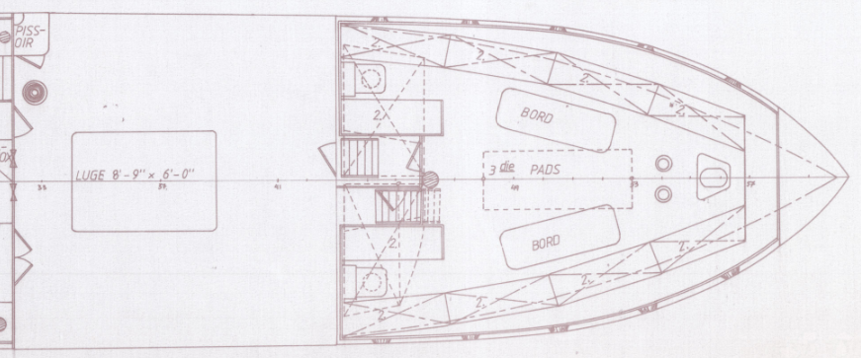

3. plads salong
Teksten beskriver innredningen i størst mulig detalj. En kan knekke innredningen ned i faste punkt (se eksempelet som følger under) eller velge en mer generell beskrivelse. Fordelen med faste punkt som i eksempelet under er at dette både fungerer som huskeliste samtidig som det vil synliggjøre kunnskapshull.
Bruk gjerne illustrasjoner som foto, tegninger eller skisser. For særlig forseggjorte fartøy kan det finnes egne tegninger for hele eller deler av innredningen. Husk at slike byggetegninger, i motsetning til foto og egne skisser, ikke er laget på grunnlag av det ferdige resultatet, men representere planer for hvordan det skulle bli. Disse må derfor kontrolleres mot funn om bord, da det kan ha forekommet avvik fra disse under byggingen.
Under er et eksempel på innredningstegning fra byggeverft. Slike tegninger kan inneholde svært mye informasjon. Likevel må vi huske på at denne informasjonen må tolkes, sammenholdes med andre kilder og formidles som tekst. Tegningen alene sier ikke noe om materialbruk eller overflatebehandling. Slik informasjon kan en ofte finne i byggespesifikasjonen, der det f.eks, kan fremgå at skottene skal være «hvitlakerede» med «mahogny lister i fyllingene», at sofabenkene skal ha oppslagsrygger og trekkes med «bedste sort viinrød pysch» og at det skal legges brun linoleum på dørken mm.
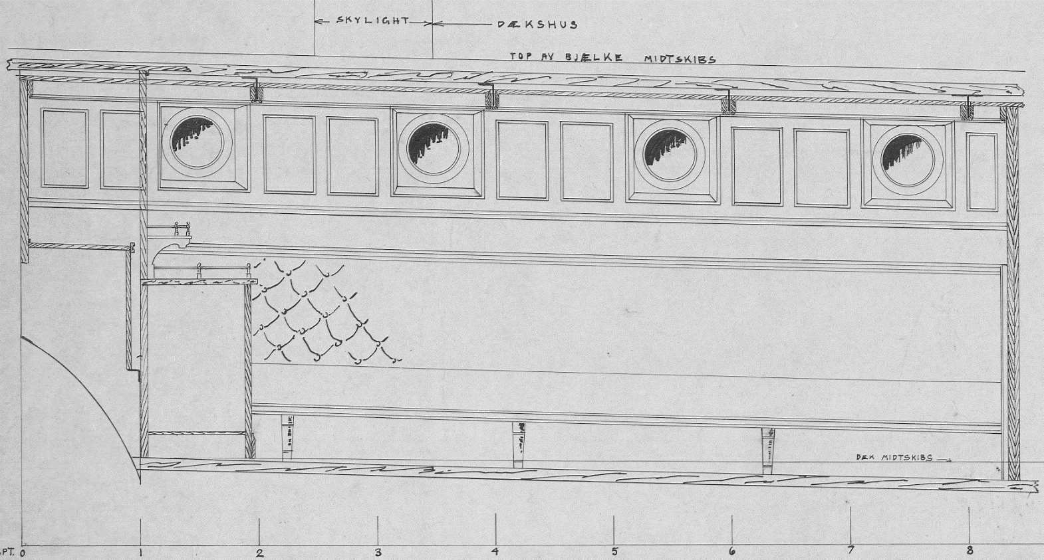

Himling
Material, oppbygging og overflatebehandling. Som dokumentasjon av fartøyets ulike deler kan en benytte historiske foto, egne foto og/eller lage skisser. Husk at selv de beste illustrasjoner ikke skal stå alene, alle funn må formuleres som tekst.
Eksempel på oppmålingsskisse av himling laget i forbindelse med dokumentasjon av en innredning:
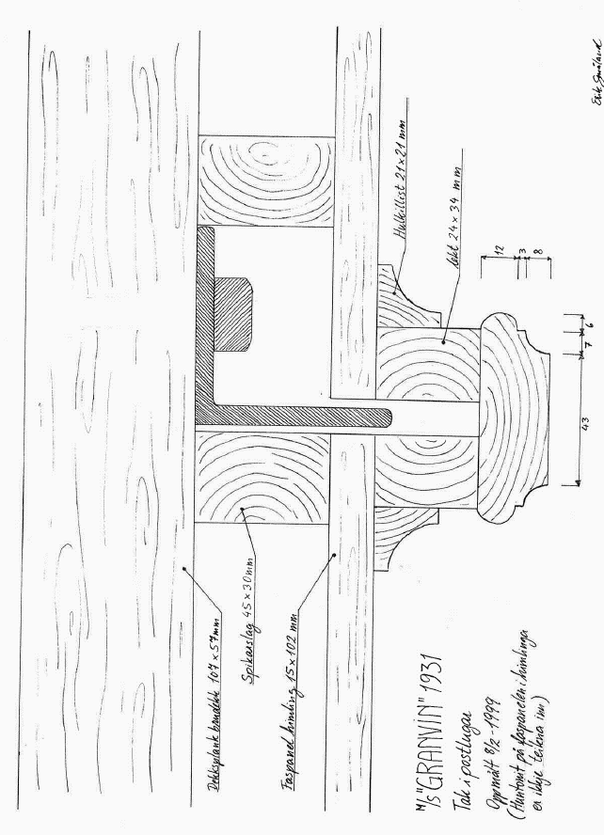

Skott og garnering
Material, oppbygging og overflatebehandling. Her inkluderes også eventuelle ventilkasser etc. i skottene.

Dør
Material, oppbygging og overflatebehandling.

Møblering og utstyr
Material, oppbygging og overflatebehandling av sofabenker, køyer, bord, skuffeseksjoner, servanter, speil, kroker, hyller, gardinstenger, gardiner etc.

Belysning
Her beskrives armatur som lamper brytere og stikkontakter, samt hvor kablene lå. Eventuelle oljelamper nevnes også her.
Merk:
De spesifikke armaturene som er synlige i de enkelte rom kan beskrives under disse rommene, mens hovedsystemet med forgreninger, tavler etc. kan beskrives som eget punkt under den aktuelle perioden i fartøyets historie.

Midtskipet
Beskrivelsen av midtskipet dekker området fra frontskottet i midtskipsoverbygget og bak til halvdekket begynner bak maskincasingen.
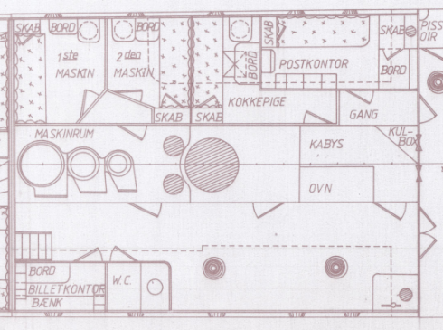
(Her lages det en beskrivelse areal for areal som i eksempelet under forskipet.)

Akterskipet
Beskrivelsen av akterskipet dekker området fra forkant dekkssalong og bakover.
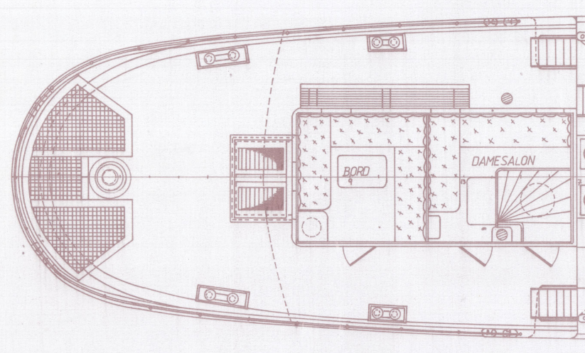

(Her lages det en beskrivelse areal for areal som i eksempelet under forskipet.)

Periode II (årstall-årstall)
Det legges til så mange periode-overskrifter som nødvendig. Overskriften på de enkelte periodene kan med fordel tilpasses foranledningen til inndelingen. F.eks. «Perioden som lasteskip 1921-1930», «Perioden som fiskefartøy 1930-1950» osv.

Foranledning til endring
Her beskrives de historiske omstendighetene som medførte at fartøyet måtte endres for å imøtekomme nye eller endrede behov.

Arealvis beskrivelse
Overskriften kan endres og flere underoverskrifter tilføyes ut fra behov. Her beskrives de konkrete endringene som ble foretatt om bord så detaljert som mulig. I prinsippet skal det være mulig å rekonstruere fartøyet i detalj ut fra beskrivelsen.

Periode III (årstall-årstall)
Tekst

Foranledning til endring
Tekst

Arealvis beskrivelse
Tekst

Vurdering av representativitet og/eller andre spesielle forhold
Dersom vurdering av fartøyets representativitet inngår i oppdraget skal dette besvares her. Dersom dette ikke er en del av oppdraget fjernes punktet.
Dette er en vurdering av fartøyets «evne» til å representere en tenkt type. Fartøy kan vurderes opp mot en brukskategori, som f.eks. fiskefartøy, eller opp mot kategorier avledet fra konstruksjonsmåte, materialbruk, fremdriftsmetode, eller rigg. En presisering av dette vil fremgå av bestillingen fra eier eller kulturminneforvaltningen.
Det kan også være aktuelt å vurdere fartøyet som produkt av en kjent konstruktør, et verft eller andre sammenheng som ikke faller inn under representativitet. Fartøyet kan f.eks. være en viktig prototyp, ha innovative løsninger som var viktig i en teknisk utvikling eller være knyttet til sentrale historiske personer eller hendelser.

Konklusjon
Her besvares oppdraget og eventuelle konkrete spørsmål som er presenterte i innledningen. Oppsummering av hovedfunn, sterke og svake punkt i fremstillingen og kildegrunnlaget, om hvor supplerende kilder eventuelt kan finnes.
Dersom vurderingen av fartøyets representativitet i forhold til en presisert kategori eller vurdering av fartøyets verdi som kulturminne inngår i oppdraget, så skal hovedtrekkene i vurderingen tas med her.

Ordforklaringer
Forklar faguttrykk gjennom ordliste og/eller ved bruk av skisser og bilder med tekst.

Kilder

Trykte kilder
Her presenteres trykte kilder som det blir vist til eller sitert fra i teksten i form av en litteraturliste. Aviser, bøker, tidsskrift, rapporter og annet som kan føres opp i henhold til standarder innen forskningslitteratur. Bibliografi-modulen med referansemulighet som ligger i Word kan lette dette arbeidet. Merk samtidig måten å referere til rapportene på. Denne stilen heter APA. Referanser til trykte kilder i teksten vil se slik ut: (Rasmussen, 1994, s. 12) og litteraturlisten vil se slik ut:
Johansen, N. M. (2013, Desember). Skrogforlenging. Fartøyvern(17), ss. 53-59.
Rasmussen, T. (1994). D/S Stord 1. Historisk dokumentasjon. Norheimsund: Hardanger Fartøyvernsenter.
Riksantikvaren. (1998). Femårs handlingsplan for fartøyvernet (1996-2000). Revisjon/rullering 1998. Oslo: Riksantikvaren.
Wrånes, E., & Aas, J. H. (2007). Bygging av lufthette for skip. Sikring og etablering av håndverks- og tradisjonskunsnkap om tynnplateteknikker. Kristiansand: Bredalshilmen dokk og fartøyvernsenter.

Andre kilder
Her presenteres kilder som det vises til i teksten, men som ikke er trykte/publiserte eller tilgjengelige via bibliotektjenester. Dette kan være
- arkivmateriale (foto, dokument, tegninger, dagbøker etc.)
- audiovisuelle kilder (lydopptak, film)
- gjenstander (hos museer eller i privat eie)
- lokale tradisjoner om fartøyet
- oppfatninger fra kvalifiserte håndverkere
Andre kilder kan listes opp på en valgfri, men oversiktlig måte.

Egenproduserte kilder
Under arbeidet vil det som regel være nødvendig å foreta en del oppmålinger, lage skisser, notere ned opplysninger etc. Dette er egenproduserte kilder. Disse må sikres som del av kildegrunnlaget for fremstillingen og for det videre arbeidet med fartøyet. Det kan vises til disse i teksten ved å referere til egne oppmålinger etc.

Vedlegg
Dersom det legges ved kopi av kilder eller annet i form av vedlegg skal disse listes opp og nummereres slik at de fremkommer av innholdslisten. Dersom det ikke brukes vedlegg skal punktet fjernes.

Fagfeller skal i regelen være Riksantikvaren samt minst en fartøyvernkonsulent ved en annen institusjon enn forfatteren er tilknyttet. Riksantikvaren kan delegere sin gjennomgang til andre kvalifiserte fagfeller, f.eks. knyttet til regionalforvaltningen eller vitenskapelige institusjoner.

